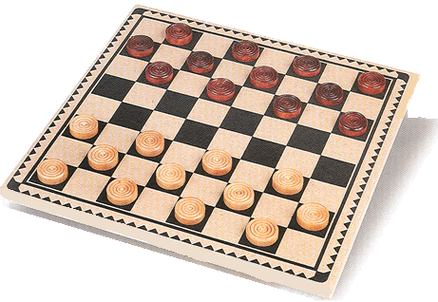

ДИПЛОМ

НАГРАЖДАЕТСЯ
____Гришина Ева______группа №__11____
за активное участие
в интеллектуальном конкурсе
«Лучший шашист ДОУ»
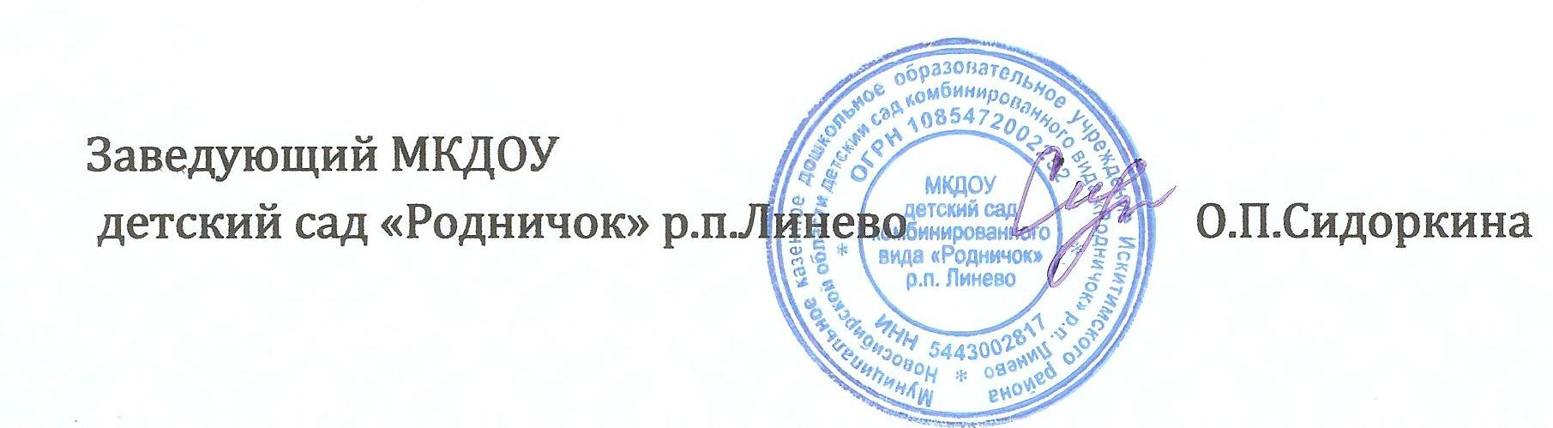
___________2 место_______________

2013 год

